Муниципальное бюджетное дошкольное образовательное учреждение детский сад №45 «Ручеек» (МБДОУ д/с №45 «Ручеек»)

Мастер класс
Тема: «Нетрадиционная техника рисования в детском саду с использованием пищевой пленки».
Воспитатель: Литвиненко Е.В.
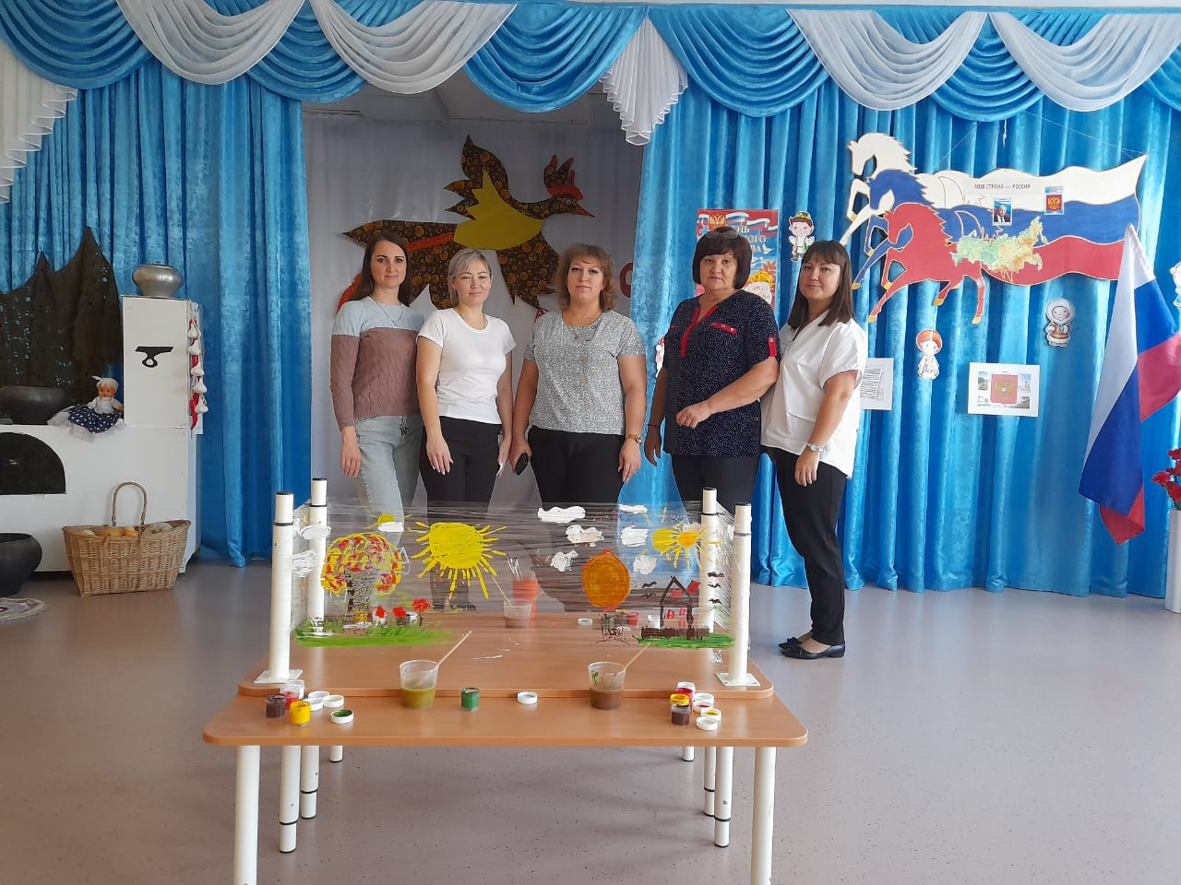

2023 г.
Мастер класс для педагогов: Нетрадиционная техника рисования в детском саду с использованием пищевой пленки.
Цель: Познакомить педагогов с использованием нетрадиционных техник рисования на занятиях по изобразительной деятельности для детей дошкольного возраста.
Формирование у детей дошкольного возраста художественно-творческих способностей через творческие задания с использованием в работе интересной и необычной изобразительной техники, неизвестного материала.
Задачи:
- Развивать интерес различным нетрадиционным способам изображения предметов на пищевой пленке; повысить уровень мастерства педагогов.
- Способствовать развитию интереса к художественно-эстетической деятельности.
Методы и приёмы: репродуктивный, практический.
Оборудование: столы, стулья для педагогов, влажные салфетки, коробочка для использованных салфеток, материал для практической деятельности – гуашь разного цвета, пищевая пленка, баночки с водой, кисти для рисования.
Применение:
- в работе кружка,
- в повседневной НОД по рисованию,
- в работе с родителями.
Ход:
Дети и творчество – неразделимые понятия. Каждый ребенок в душе – художник и скульптор, певец и музыкант. Творческие порывы у детей проявляются в самом невообразимом виде, но очень часто связаны с художественной деятельностью. Рисование – большая и серьезная работа для ребенка. Даже каракули содержат для маленького художника вполне конкретную информацию и смысл. Определенное достоинство рисования по сравнению с другими видами деятельности в том, что этот вид творчества требует согласованного участия многих психических функций. Известный педагог И. Дистервег считал: «Тот, кто рисует, получает в течение одного часа больше, чем тот, кто девять часов только смотрит». Будучи напрямую связано с важнейшими психическими функциями – зрением, двигательной координацией, речью и мышлением, рисование не просто способствует развитию каждой из этих функций, но и связывает их между собой, помогает ребенку упорядочить бурно усваиваемые знания, оформить и зафиксировать модель все более усложняющегося представления о мире.
Наблюдения за эффективностью рисования в детском саду приходит вывод о необходимости использования нетрадиционных техник, которые создадут ситуацию успеха у воспитанников, сформируют устойчивую мотивацию к рисованию.
Нетрадиционные техники рисования в практике дошкольных учреждений уже давно нашли своё применение. Они дают возможность на разных этапах творческого развития создавать доступными, простыми средствами интересные по содержанию образы, избегая при этом примитива. Они являются неким проводником в “большое искусство”. С их помощью автор имеет возможность наглядно видеть проявление многих композиционных закономерностей. На практике в детском саду нетрадиционные техники предполагают решение нескольких задач:
- Способствует снятию детских страхов.
- Развивает уверенность в своих силах.
- Развивает пространственное мышление.
- Учит детей свободно выражать свой замысел.
- Побуждает детей к творческим поискам и решениям.
- Учит детей работать с разнообразным материалом.
- Развивает чувство цветовосприятия, чувство фактурности и объёмности.
- Развивает мелкую моторику рук.
- Развивает творческие способности, воображение и полёт фантазии.
- Во время работы дети получают эстетическое удовольствие.
Разрешите, я вам расскажу немного о них.
С детьми младшего дошкольного возраста рекомендуется использовать:
рисование пальчиками; оттиск печатками из картофеля, моркови, пенопласта;
рисование ладошками; рисование по мокрому листу бумаги
Детей среднего дошкольного возраста можно знакомить с более сложными техниками: тычок жесткой полусухой кистью; печать поролоном; печать пробками; восковые мелки + гуашь; свеча + акварель; отпечатки листьев; рисунки из ладошки; рисование ватными палочками; волшебные веревочки;
монотипия предметная.
В старшем дошкольном возрасте дети могут освоить еще более трудные методы и техники: рисование солью, песком, манкой; рисование мыльными пузырями; рисование мятой бумагой; кляксография с трубочкой; монотипия пейзажная; печать по трафарету; кляксография обычная; пластилинография; граттаж.
Мой опыт работы свидетельствует о том, что рисование необычными материалами оригинальными техниками позволяет детям ощутить незабываемые положительные эмоции. Эмоции как известно, — это процесс и результат практической деятельности, прежде всего художественного творчества. По эмоциям можно судить о том, что в данный момент радует, интересует, повергает в уныние, волнует ребенка, что характеризует его сущность, характер, индивидуальность.
Мне нравится рисовать с детьми нетрадиционными техниками. В таких занятиях есть творческая свобода и радость. Эффективные результаты почти не зависят от умелости и способностей, так как такие занятия наполняют игру. На занятиях с различными нетрадиционными материалами дети экспериментируют, создают прекрасные работы.
Практическая часть
Уважаемые участники мастер-класса. Я предлагаю Вам сегодня на практике освоить нетрадиционные техники рисования на пищевой пленке, стать непосредственным участником нашего мастер-класса.
Своеобразие техники рисования с помощью пищевой плёнки, заключается в первом способе: в сырой поверхности листа, когда на увлажнённую поверхность чистой кисточкой наносится акварельная краска. Цвета при этом смешиваются, образуя обобщённое яркое пятно. Затем, пока краска не высохла, на лист накладывается пищевая плёнка. Плёнку не натягивают и не разглаживают. Выразительность заключается в том, чтобы на плёнке было как можно больше складок. Тогда рисунок получится изящным и интересным по композиции. Как только краска подсохнет, плёнку можно снять. Складки, образованные её, создают удивительный рисунок, который, во первых, может стать основой фона для аппликации; во-вторых, этот фон можно дорисовать до образа, взяв складки за основу для композиции. Вариаций для этой техники множество.
Во- втором способе: Пищевую пленку натягивают между двух, трех стоек, ножек стола и разглаживают, рисуют на самой пленке красками (акварелью или гуашью) с использованием кисточек или губки. Это очень увлекает, забавляет детей т. к. дети рисуют стоя, а не сидя на стульчиках, не на обычных листах бумаги. Детям очень нравится такой способ рисования. Это развивает воображение, эстетический вкус, дети учатся сочетать и смешивать оттенки. А также эту технику рисования можно использовать на свежем воздухе (летом) на прогулке. Это становится для детей более интересным, развивает воображение, дает полную свободу к самовыражению.
Для этого требуется совсем немного - пищевая пленка, стол или стул, краски и кисть. Переверните стул. Обмотайте пищевой плёнкой по внешней стороне ножек. Ваш холст готов! Четыре стороны для рисования предоставляются детям. Вполне достаточно для выплеска своих эмоций через краску. Когда юный художник закрасит каждый уголок необычного холста, рисунок очень просто сохранить на память. Достаточно приложить чистый лист к рисунку. Он «переведется» на бумагу. А сейчас приступим, и предлагаю нарисовать свою улицы и получится коллективная работа «Мое село».
А теперь мини - опрос.
- Что нового Вы узнали из мастер-класса?
- Какой вывод вы сделали?
- Как вы думаете, надо учить дошкольников нетрадиционной технике рисования?
- Какие по-вашему, чувства будет испытывать ребёнок в процессе рисования на пищевой пленке?
- Будете использовать в своей практике?
- Уважаемые коллеги, спасибо вам за ваш интерес и активное участие в мастер - классе, за чудесные картины. Благодарю всех за внимание.
Заключительный этап.
1. Посвящение воспитателей в художники, рисующие в нетрадиционной технике (вручение шуточных медалей).
2. Памятки всем участникам мастер-класса.
В каждом из нас живёт художник и поэт, а мы даже не знаем об этом, точнее забыли. Вспомните притчу о «зарытых талантах». А ведь действительно многие «закапывают» свой талант в землю, не в состоянии раскрыть себя сами. Так и ходят «нераскрытые таланты» по улицам и живут обыденной жизнью. Просто никто не обратил внимания на задатки и способности ещё в детстве. Нужно запомнить простое правило - бездарных детей нет, есть нераскрытые дети. А помочь раскрыть эти таланты должны мы, взрослые!
